Welche Informationen stimmen? | Medien und Informatik

Findet zu zweit heraus, welche dieser drei «Informationen» wahr und welche frei erfunden sind! Aber Achtung: Auch in der bzw. den wahren Geschichten hat sich je ein kleiner Fehler eingeschlichen. Findet ihr diesen?
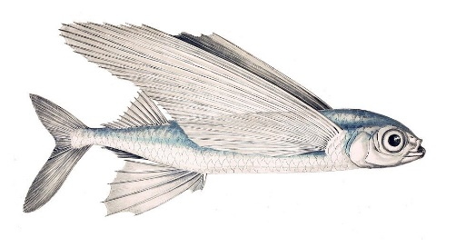
1. Fliegende Fische fliegen bis zu 400m hoch
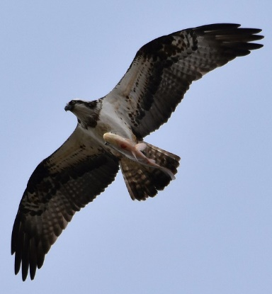
Eigentlich ist es einfach: Vögel können fliegen und Fische schwimmen im Wasser. Aber in der Natur gibt es immer auch Ausnahmen. In einigen Gewässern der Weltozeane leben etwa 40 Arten fliegender Fische, die bis zu 45 Zentimeter lang sind. Sie haben zwei oder vier vergrösserte, flügelartige Flossen, dank denen sie aus dem Wasser schiessen und über das Meer gleiten können.
Während des Gleitflugs halten sie ihre Flossen starr von sich gestreckt und nutzen damit die warmen aufsteigenden Winde optimal für ihren Flug. Einige wenige Arten können auf diese Weise bis zu 400m hochfliegen und über eine Stunde über dem Meer dahinsegeln.
Fliegende Fische nutzen den Gleitflug meist, um vor Feinden im Meer zu flüchten. Dabei haben sie die Rechnung aber ohne die Raubvögel gemacht, die sich auf die fliegenden Fische spezialisiert haben und die Fische im Flug packen und fressen.
2. Geier fliegen über 11'000m hoch
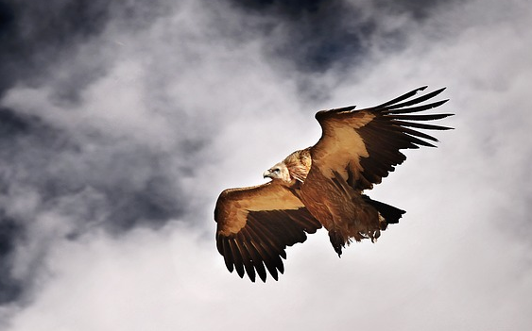
Bist du schon mal mit einem Flugzeug geflogen? Dann bist du auf ca. 10’000m über Meer gewesen. Das ist höher, als auf dem höchsten Berg der Erde (der Mount Everest ist 9848m hoch). Wahrscheinlich habt ihr auf dieser Höhe keine Vögel beobachten können, wenn ihr aus dem Flugzeugfenster geschaut habt. Es gibt aber eine Geierart, welche bis auf 11'300 Meter hochfliegen. Das weiss man, weil 1973 ein Flugzeug in der Höhe von 11’300m mit einem solchen Vogel zusammengestossen ist. Ebenso konnte man schon Gänse beobachten, welche auf einer Höhe von über 10'000 Metern den Himalaya überquert haben.
Wie schaffen die Tiere das? Auf dieser Höhe gibt es kaum Sauerstoff und die Luft ist so dünn, dass Helikopter nicht mehr fliegen können. Erste Forschungen zeigen, dass diese Vögel besonderes Hämoglobin in ihrem Blut haben, die ihnen eine bessere Sauerstoffaufnahme ermöglicht.
3. Quallen leben unendlich
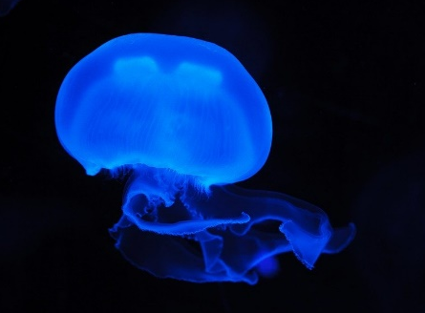
«Alles, was lebt, stirbt auch einmal.» Das gilt zwar für alle Menschen, nicht aber für alle Tiere. Im Arktischen Meer lebt eine Quallenart, die nicht stirbt, sondern sich immer wieder erneuern kann. Wenn eine Qualle dieser Art alt wird und ihre Körperzellen nicht mehr so gut funktionieren, lässt sie sich auf den Meeresboden sinken. Dort beginnt sie damit, sich rundum zu erneuern. Statt zu sterben, wird diese Qualle also wieder jung. Auf diese Weise kann diese Quallenart ewig leben.
Dass die meisten Quallen dieser Art dennoch keine hunderte Millionen Jahre alt werden, liegt daran, dass sie dennoch von ihren natürlichen Feinden gefressen werden. Sie stehen auf dem Speiseplan vieler Fischarten. Ausserdem treiben Stürme und starke Meeresströmungen oft viele tausend Quallen ans Ufer, wo sie austrocknen und sterben.

Welche der drei Informationen sind wahr? Füllt dazu die Tabelle aus!
 | Fliegende Fische | Geier auf 10’000m | Unsterbliche Quallen
Wahr oder falsch? | wahr  falsch | wahr  falsch | wahr  falsch
Falls wahr:
Was hat euch von der Richtigkeit überzeugt?
Falls gelogen:
Was hat euch «stutzig» gemacht?
Falls wahr:
Welcher Fehler hat sich dennoch eingeschlichen?
Gebt die Webseite an, aufgrund der ihr sicher seid, dass die Geschichte wahr bzw. falsch ist.

Beschreibt euer Vorgehen in einigen Sätzen!
Wie seid ihr bei der Überprüfung der drei «Geschichten» vorgegangen?
Wie habt ihr im Internet recherchiert?

Zusatzaufgabe
Schreibt selbst eine kurze «Info-Geschichte» auf, die ihr entweder im Internet findet (wahr, aber unglaublich klingt) oder die ihr selbst erfindet. Lasst eure Mitschülerinnen und -schüler anschliessend herausfinden, ob sie wahr oder erfunden ist..
Welche Informationen stimmen? | Hinweise für Lehrperson und Lösung

Welche der drei Informationen sind wahr? Füllt dazu die Tabelle aus!
 | Fliegende Fische | Geier auf 10’000m | Unsterbliche Quallen
Wahr oder falsch? | wahr  x falsch | x wahr  falsch | x wahr  falsch
Falls wahr:  Was hat euch von der Richtigkeit überzeugt? |  | https://de.wikipedia.org/wiki/Sperbergeier  Sperbergeier | Die der Qualle Turritopsis dohrnii  https://www.helles-koepfchen.de/artikel/1605.html  https://de.wikipedia.org/wiki/Unsterblichkeit  https://de.wikipedia.org/wiki/Turritopsis_dohrnii  http://www.scinexx.de/dossier-detail-356-5.html
Falls gelogen:
Was hat euch «stutzig» gemacht?
Falls wahr:  Welcher Fehler hat sich dennoch eingeschlichen? |  | Der Mount Everest ist «nur» 8848m hoch | Im Mittelmeer, nicht im Arktischen Meer
Gebt die Webseite an, aufgrund der ihr sicher seid, dass die Geschichte wahr bzw. falsch ist. | https://de.wikipedia.org/wiki/Fliegende_Fische

Hintergrundinfos
Die 1. Geschichte ist zu einem grossen Teil erfunden.
Fliegende Fische können pro Flug bis zu 180 Meter zurücklegen, fliegen dabei aber knapp über dem Meeresspiegel. Gelegentlich fallen die Fische auf die Wasseroberfläche zurück, schlagen kurz mit der Schwanzflosse, um so erneut Fahrt aufzunehmen. Solche "Mehretappenflüge" können bis zu 45 Sekunden dauern. In dieser Zeitspanne legen die Meeresbewohner um die 400 Meter zurück. In der Regel segeln sie dabei in geringer Höhe über dem Wasser dahin. Seeleute berichten immer wieder, dass Fliegende Fische auf Achter- und Vordeck von Hochsee-Yachten "notgelandet" sind. Mehr als zwei bis drei Meter Flughöhe dürften sie aber nur selten erreichen.

Die 2. und 3. Geschichte stimmen (mit Ausnahme der beiden Fehler: 8848m bzw. Mittelmeer

